Ditto pokemon go i inne pokemonowe zabawki - gdzie kupić?
Zastanawiasz się, gdzie możesz kupić Ditto pokemon go? Między innymi w sklepie internetowym E-kidsplanet. Sprawdź także inne dostępne zabawki!

Ditto pokemon go - gdzie kupić maskotkę?
Pokémon, zwane w Japonii Pocket Monsters to produkcje, w których pojawiają się fikcyjne istoty, zwane Pokémonami. Do najpopularniejszych należą zarówno główna seria gier Pocket Monsters Red i Green oraz jej kontynuacje i serial anime Pokémon a także szereg animowanych filmów na podstawie serialu. Szereg zwolenników ma również popularna aplikacja
Pokémon GO. Biorąc pod uwagę ogromne zainteresowanie pokemonami, nic dziwnego, że na rynku dostępnych jest wiele produktów związanych z bajkami czy filmami, takich jak Ditto pokemon go.

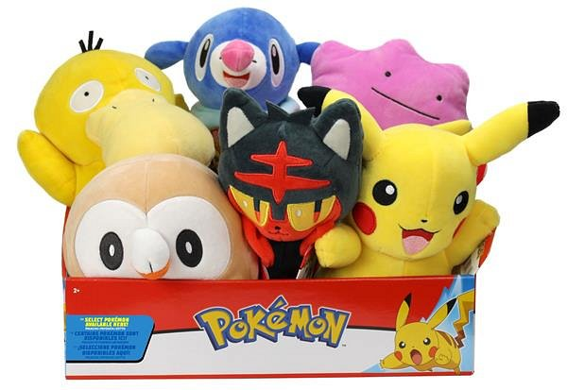
Przytulanka Ditto - czy to dobry pomysł na prezent?
Jeśli chcesz podarować swojemu dziecku idealny prezent, często kierujemy się upodobaniami naszego dziecka. Wybieramy zabawki związane z ulubionymi piosenkami, bajkami czy postaciami z owych bajek. Ditto pokemon go to zatem idealny prezent dla tych dzieciaków, które uwielbiają pokemony!
Ditto pokemon go
Gdzie można kupić Ditto pokemon go? Maskotka w kształcie postaci Ditto dostępna jest w sklepie internetowym E-kidsplanet w bardzo korzystnej cenie. Sprawdź także inne propozycje i wybierz idealne zabawki dla dzieci!

